PROLJETNA MATEMATIKA
- Izračunaj!
Pažljivo u radu

13 + 6 = ___ + 4 = 17

19 – 5 = 15 - __ = 13 19 - __ = 16

11 + 7 = ___ + 2 = 18 12 + ___ = 20

16 - 4 = ___ - 0 = 11 20 - ___ = 10

- Izračunaj zbroj brojeva 12 i 4 pa zatim zbroj umanji za 3.

R : ___________________

R : ___________________

- Izračunaj razliku brojeva 19 i 5, zatim toj razlici dodaj broj 2.

R : ______________________

R : ________________________

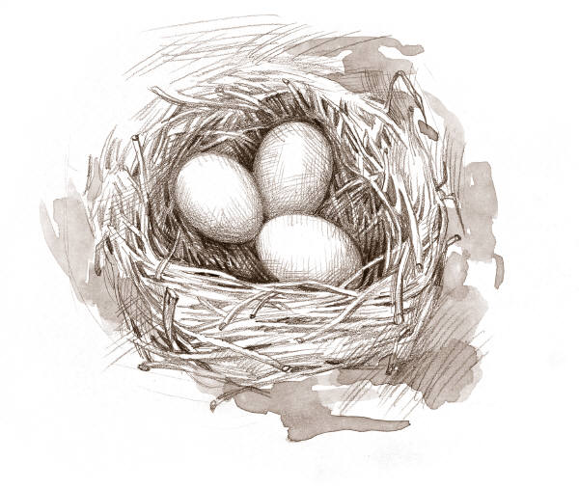
- Zbroju brojeva 13 i 5 dodaj broj 2 .
R : ___________________________
R: ____________________________

- U nekom gnijezdu izleglo se 13 malih ptića. Mama je donijela 10 crvića. Koliko ptića ne će dobiti hranu ?
R: _____________________________________

- U vrtu je procvjetalo 18 narcisa.
Ana je ubrala za vazu 7 narcisa.
Koliko je ostalo u vrtu narcisa?
R : _______________________________________________

O : _______________________________________________

- A ovaj zadatak ??!!! MOŽEMO mi to!!!

16 + 3 = ___ - 0 ____ + 7 = 20 – 2

12 + 3 = ___ - 4 19 – 2 = ___ + 3

ime : ______________

